Pangalan: _______________________________________ Petsa: _____________________________

Baitang: ________________________________________ Guro: ______________________________

Asignatura: _____________________________________

## **Aralin 5**

# **KAHINAHUNAN**

* **MAHALAGANG KASANAYANG PAMPAGKATUTO**

Sa pagtatapos ng aralin, ang mga mag-aaral ay inaasahang naisasagawa o naisasakilos ang pagiging mahinahon o ang tahimik na pag-iintindi at pag-iisip sa kabila ng magulong mga pangyayari o sitwasyon.

* **ARALIN**

Paano mo hinaharap ang magulong sitwasyon? Nakikipagsabayan ka ba sa pagpapakita ng matinding emosyon kapag nahaharap sa magulong sitwasyon? Sa araling ito ang pagpapasensiya, pagkamatiisin at pagiging mahinahon ay tiyak na lalong makatutulong upang maging handa sa mga anumang pagsubok sa buhay. Ang kahinahunan, pagpapasensiya, at pagkamatiisin ay mga katangiang kung tataglayin ay magpapatatag sa paggawa ng mga desisyon at pagpapasyang makabubuti hindi lamang sa sarili kundi maging sa pamilya at pamayanan. Ang pagiging mahinahon, mapagpasensiya, at ang pagkamatiisin ay dapat taglayin ng isang batang nais maging kalugod -lugod sa pamilya at sa lipunan.

Ang kahinahunan ay tumutukoy sa isang sitwasyon na kung saan ay nagpapakita ng pagiging mahinahon o tahimik na pag-iintindi at pag-iisip sa kabila ng magulong mga pangyayari o sitwasyon.

* Pagiging kalma
* Hindi nagagalit kaagad
* Pagiging maintindihin
* Pagkamapagpasensiya
* Pagkamatiisin

Ang pagiging mahinahon ay nag-uumpisa sa **tahanan**. Bilang isang anak, dapat maging mahinahon tayo sa pagsagot sa mga magulang natin. Dapat alamin natin kung bakit tayo pinagsasabihan at pinagbabawalan sa mga bagay na masama sa atin. Hindi dapat basta-basta nagagalit. Ganoon din sa ating mga kapatid. Kung may hindi magandang nagawa sila sa atin, alamin muna ang tunay na nangyari dahil maaaring makasira ito sa relasyon natin sa kanila.

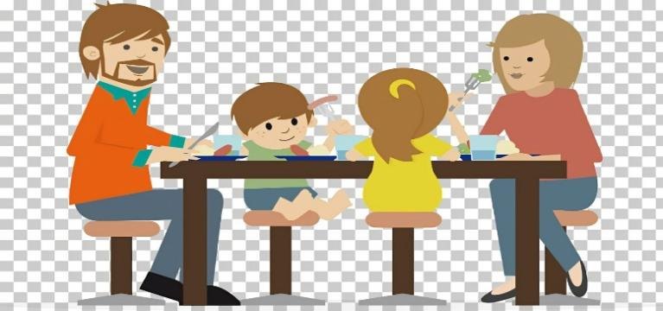 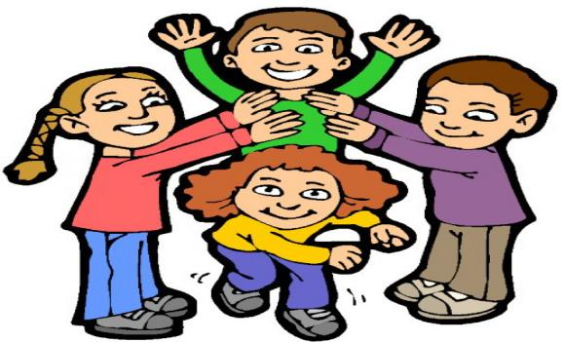

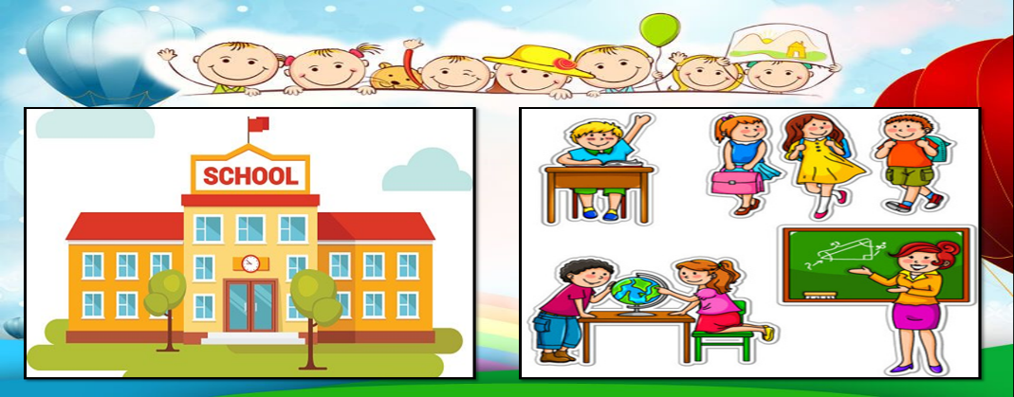 Sa **paaralan**, bilang mga mag-aaral, maging mahinahon sa pakikinig at pagsagot ng mga pagsasanay na binibigay ng guro. Huwag makaramdam kaagad ng inis o pagod kapag madami ang pinapagawa sa inyo dahil hindi naman ito ibibigay kung hindi makakatulong sa inyong pag-unlad bilang mag-aaral. Sa mga kaklase ninyo din, minsan may mga hindi kayo pagkakaintindihan pero huwag hayaan na mangyari ito. Intindihin ang bawat isa para hindi masira ang inyong samahan. Maging mahinahon sa pagpapakita ng emosyon sa mga nakakasalamuha sa paaralan.

Sa **pamayanan** naman, marami tayong mga tao na nakakasalamuha na may iba’t-ibang ugali kaya importanteng maging mahinahon tayo sa pakikipag-usap sa kanila. Kung may hindi kayo pagkakaintindihan ng kaibigan mo na kapitbahay lang ninyo, alaming mabuti ang tunay na nagyari. Huwag basta-basta magpadalus-dalos na magalit at mainis, panatilihin ang maunawaing isip at puso. Lahat ng nagawa at mga gagawin mo ay maaaring makakaapekto sa samahan na mayroon kayo kaya palagi mong piliin kung ano ang makabubuti sa inyo.

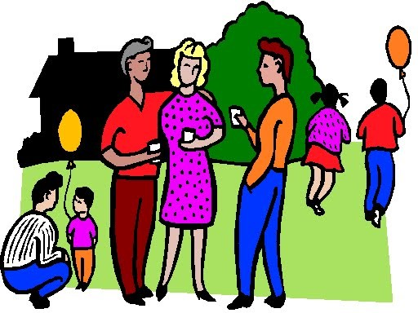

* **TANDAAN**

Madaling harapin ang mga suliranin at pagsubok sa buhay kung tayo ay lumalaking mapagpasensiya, matiisin, at mahinahon lalo na sa mga pagpapasya o paggawa ng desisyon sa buhay. Bunga nito, ang ating mga kilos ay laging naaayon sa magandang asal na katanggap-tanggap sa pamilya at lipunan.

* **MGA PINAKAMAHALANG TANONG**

**Basahin at sagutin ang sumusunod na mga katanungan.**

1. Bakit nararapat na maging mahinahon o ang tahimik na pag-iintindi at pag-iisip sa kabila ng magulong mga pangyayari o sitwasyon?

_____________________________________________________________________________________

_____________________________________________________________________________________

_____________________________________________________________________________________

2. Paano mo maisasabuhay ang pagiging mahinahon, matiisin at mapagpasensiya?

**A. Bilang mag-aaral**

______________________________________________________________________________

______________________________________________________________________________

______________________________________________________________________________

**B. Bilang kasapi ng pamilya**

______________________________________________________________________________

______________________________________________________________________________

________________________________________________________________________

**C. Bilang kasapi ng komunidad**

________________________________________________________________________

________________________________________________________________________

________________________________________________________________________

* **PORMATIBONG PAGSUBOK**

Panuto: Basahin at unawain mabuti ang isinasaad ng pahayag. Lagyan ng tsek (√) ang patlang kung tama ang

gawain at ekis(x) kung hindi.

________1. Pagiging mahinahon sa panahon ng kalamidad.

________2. Pagkabalisa sa panahon ng bagyo at pagbaha.

________3. Pakikilahok sa pagsasanay na pangkaligtasan.

________4. Pagwawalang-bahala sa babala ng PAG-ASA.

________5. Pagpapakita ng pagkadismaya sa ipinaskil na *honor roll*.

________6. Pagiging mareklamo sa pagsagot ng mga pagsasanay na binibigay ng guro.

________7. Pagiging mahinahon sa pakikipag-usap sa mga taong nakakasalamuha natin.

________8. Pagtulog habang nasa klase dahil sa pagkainip.

________9. Pagwawala sa loob ng mall kapag hindi nasusunod ang kagustuhan.

_______ 10. Pagtawa nang malakas sa oras ng pagpupulong.

* **KONTEKSWALISADONG GAWAIN**

Panuto: Pag-aralan ang bawat larawan. Ipaliwanag kung paano ipinapakita ang pagiging mahinahon sa bawat sitwasyon.

2. 

______________________________________________________________________________________________________________________________________________________

1. 

________________________________________________________________________________________________________________________________________________

3. 

________________________________________________________________________________________________________________________________________________

4. 

________________________________________________________________________________________________________________________________________________

* **MGA KAUGNAY NA BABASAHIN**

May akda: Alladin L. De Guzman,

Pamagat ng Libro: Gintong Butil Batayan at Sanayang Aklat sa Edukasyon sa Pagpapakatao 6

Publisher: REX Book Store